LATULIPPE, DELFIK

W24 – Développement d’applications WEB

TP2

Travail présenté à

GARNEAU, SAMUEL

Collège Multihexa

2023/02/23

TP2

Présentation

GamesForum est un Forum d’informations qui vise des utilisateurs passionnés par les jeux vidéos & tout ce qu’ils englobent ! Les discussions peuvent varier, si l’utilisateur se créer un compte, il gagne l’option de créer un Post. Des discussions peuvent s’en suivre, la gestion de ses posts/discussions ( CRUD ) complet est intégré dans le site, & l’administrateur possède un tableau de bord, ou il peut suivre l’activité des usagés ainsi que du site en général.

La première vue, lorsqu’on arrive sur le site WEB -> Les catégories ainsi que les derniers messages qu’ils leurs sont reliés ( si présents )

Les catégories sont présentées l’une à la suite de l’autre, l’usager peut se créer un compte ou se connecter via les boutons de navigations qui suivent ->



Le bon formulaire s’affichera donc

L’utilisateur peut naviguer vers une catégorie (topic) via l’hyperlien ‘Voir les posts’, présenté dans le bas de chaque catégorie

Si une catégorie n’a pas de post, l’utilisateur est directement rédigé vers l’action pour créer un post.

Les titre des 3 derniers posts ( 3 plus récents ) sont affiché de manière imbriquée sur chaque catégorie.

Une courte description de la catégorie ainsi que son total de post & sa dernière activité y sont également affichés.

Au clic d’une catégorie, les posts qui y sont associés sont affichés, ainsi que l’information de ces même posts ( excluant le texte, nous devront cliquer sur l’hyperlien ‘VIEW POST’ pour l’afficher )

Un petit système de pagination est intégré, permettant à l’utilisateur de choisir son nombre de posts affichés par page, soit 5-10-25-ALL, & de naviguer dans ces mêmes dites pages.

Un lien de navigation est également offert pour retourner à l’affichage de nos catégories, ainsi qu’un lien directe pour créer un ‘Post’, qui sera évidement lié à cette catégorie.

L’option ‘POST’ requière que l’usager soit connecté

Lorsqu’il s’y rend, un formulaire s’affiche laissant l’usager choisir le titre de son post ainsi que son contenu.

La zone ‘Text’ du post fait usage du plugin TinyMCE, laissant quelques choix de modifications à l’usager quand au style de son texte.

Bien évidemment, le bouton Create valide les champs du formulaire & redirige l’usager vers la vue des posts, ou il pourra observer son nouvel ajout parmi la liste.

L’option ‘Back to posts’ redirige l’utilisateur vers les posts

Lorsque l’usager clique sur l’hyperlien ‘VIEW POST’, il est redirigé directement vers les discussions qui lui sont associées, si le post ne possède pas de discussions, l’usager est retourné vers la vue ‘Details’ de ce même post

Case 1 -> Sans discussions

Case 2 -> Avec discussions

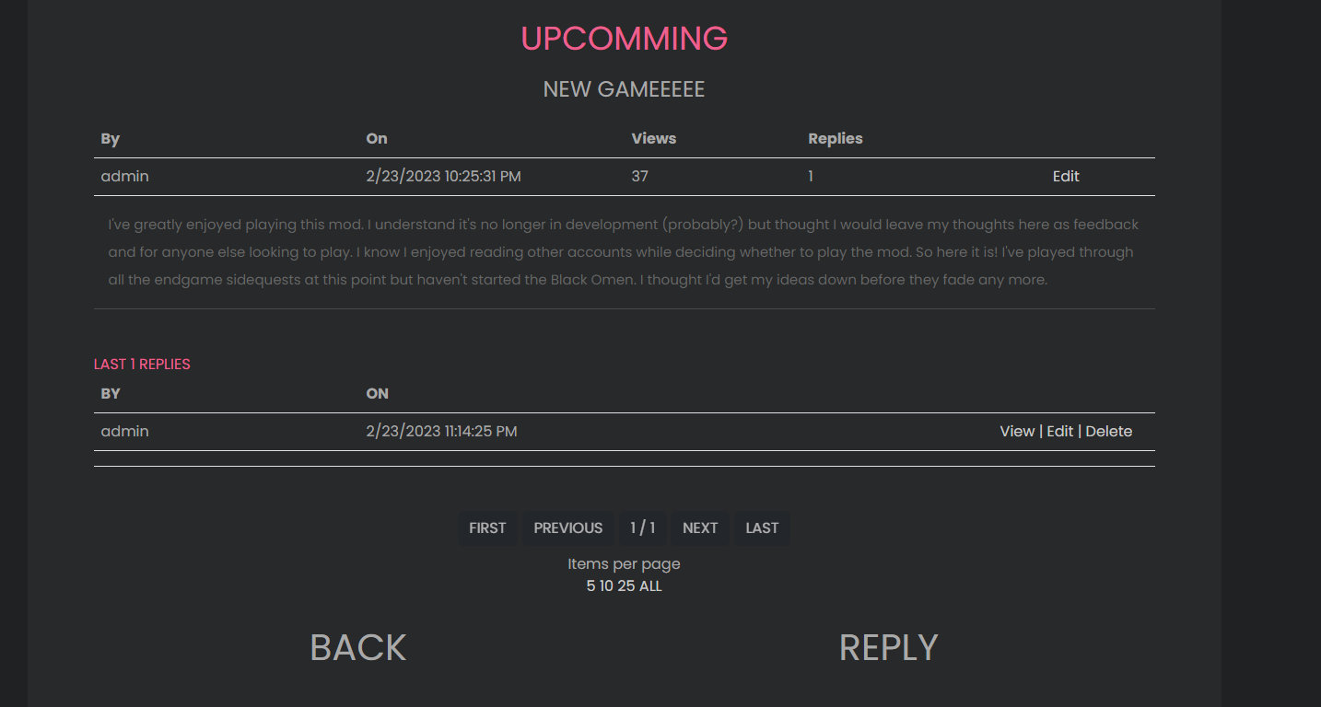

Au click du bouton ‘View’ le texte de la réponse associée sera affiché

L’usager, si connecté, peut également répondre au message grâce au bouton REPLY

Un nouveau formulaire sera affiché comprenant le titre, le texte du post auquel l’usager répond, ainsi qu’une petite zone de texte.

La suppression de Posts / Catégories est seulement disponible pour l’Admin, & si il ne possède aucun éléments enfant… ( Þas de posts pour les catégories, pas de discussions pour les posts )

L’usager Admin possède les droits d’administrateurs

Admin | Pa$$w0rd

Les usagers Lat, Delfcs & poisson ne possède aucuns droits administratifs

Delfcs, Poisson, lat | Pa$$w0rd

Cela résume bien mon travaille !

Je sais que quelques details pourraient encore être travaillés, mais je satisfait de mon boulo !

Bonne correction 😊

Delfik Latulippe